*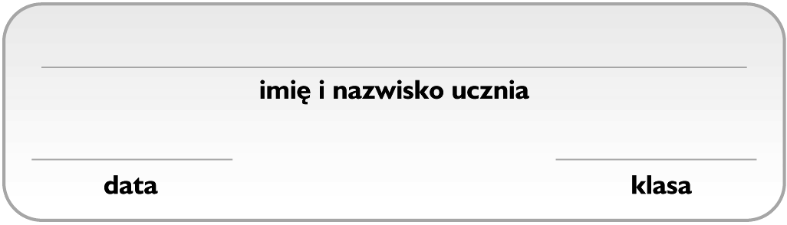Grupa D*

**Związki węgla z wodorem**

1. **Zaznacz wzór sumaryczny związku organicznego**. 1 p.

|  |  |  |  |
| --- | --- | --- | --- |
| **A.** H2CO3 | **B.** CO2 | **C.** CH3COOH | **D.** CO |

*Informacja do zadań 2.−3.*

Przeprowadzono doświadczenie chemiczne przedstawione na schemacie.

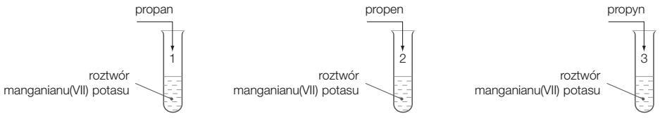

1. **Wskaż numery probówek, w których zaszła reakcja chemiczna.** 1 p.

|  |  |  |  |
| --- | --- | --- | --- |
| **A.** 1, 2 | **B.** 1, 3 | **C.** 2, 3 | **D.** 1, 2, 3 |

1. **Wskaż numery probówek, do których dodano związek nienasycony.** 1 p.

|  |  |  |  |
| --- | --- | --- | --- |
| **A.** 2, 3 | **B.** 1, 2, 3 | **C.** 1, 3 | **D.** 1, 2 |

1. **Zaznacz poprawny zapis równania reakcji spalania całkowitego butanu.** 1 p.
2. C4H6 + 3 O2 → 3 CO + 4 H2O
3. C4H8 + 2 O2 → 4 C + 4 H2O
4. 2 C4H10 + 5 O2 → 8 C + 10 H2O
5. 2 C4H10 + 13 O2 → 8 CO2 + 10 H2O
6. Oceń prawdziwość podanych zdań. **Zaznacz P, jeśli zdanie jest prawdziwe, lub F – jeśli jest fałszywe.** 1 p.

|  |  |  |  |
| --- | --- | --- | --- |
| **1.** | Etan jest bezbarwną i bezwonną cieczą, dobrze rozpuszczalną w wodzie. | **P** | **F** |
| **2.** | Etyn jest bardzo reaktywny chemicznie. | **P** | **F** |

1. **Zaznacz poprawne uzupełnienie zdania** (A−B) **oraz jego uzasadnienie** (I−III)**.** 1 p.

Propan

|  |  |  |
| --- | --- | --- |
| **A.** odbarwia wodę bromową, | ponieważ | **I.** jest związkiem nasyconym. |
| **B.** nie odbarwia wody bromowej, | **II.** jest związkiem nienasyconym. |
| **III.** ma wiązanie potrójne. |

1. **Zaznacz zestaw wzorów półstrukturalnych węglowodorów nasyconych.** 1 p.

|  |  |  |  |
| --- | --- | --- | --- |
| **A.** I, II | **B.** I, III | **C.** II, IV | **D.** III, IV |

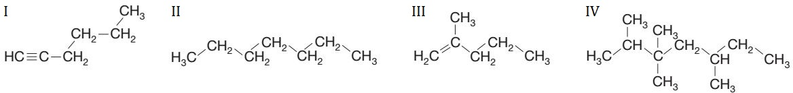

1. W procesie destylacji ropy naftowej otrzymano węglowodór *X*, który jest związkiem nasyconym i zawiera 18 atomów węgla w cząsteczce.**Napisz wzór sumaryczny węglowodoru *X*:** ……….1 p.
2. **Określ stan skupienia węglowodoru o masie cząsteczkowej 282 u i zawartości procentowej wodoru 14,9%:** ………. 1 p.
3. Do dwóch probówek z wodą bromową dodano: do 1. − etenu, a do 2. – propynu. **Napisz równania reakcji chemicznych zachodzących w każdej z tych probówek.** 2 p.

**Probówka 1.:** _______________________________________________________________ **Probówka 2.:** _______________________________________________________________